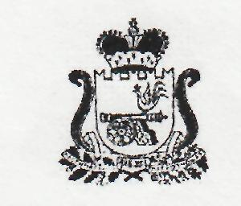
АДМИНИСТРАЦИЯ МУНИЦИПАЛЬНОГО ОБРАЗОВАНИЯ «КАРДЫМОВСКИЙ РАЙОН» СМОЛЕНСКОЙ ОБЛАСТИ
ПОСТАНОВЛЕНИЕ
от 30.04.2013 № 0254
Об утверждении схем организаций и объектов с прилегающими территориями, на которых не допускается продажа алкогольной продукции
В соответствии с Федеральным законом от 06 октября 2003 года № 131-ФЗ «Об общих принципах организации местного самоуправления в Российской Федерации», Федеральным законом от 22 ноября 1995 года № 171-ФЗ «О государственном регулировании производства и оборота этилового спирта, алкогольной и спиртосодержащей продукции и об ограничении потребления (распития) алкогольной продукции, постановлением Правительства Российской Федерации от 27 декабря 2012 года № 1425 «Об определении органами государственной власти субъектов РФ мест массового скопления граждан и мест нахождения источников повышенной опасности, в которых не допускается розничная продажа алкогольной продукции, а также определении органами местного самоуправления границ прилегающих территорий к некоторым организациям и объектам территорий, на которых не допускается розничная продажа алкогольной продукции», во исполнении постановления Администрации МО «Кардымовский район» Смоленской области от 15.04.2013 № 0209 «Об утверждении перечня организаций и объектов, на прилегающих территориях к которым не допускается розничная продажа алкогольной продукции, Администрация МО «Кардымовский район» Смоленской области
постановляет:
1. Утвердить схемы организаций и объектов с прилегающими территориями, на которых не допускается розничная продажа алкогольной продукции, согласно приложению.
2 .Настоящее постановление вступает в законную силу со дня его подписания.
Глава Администрации муниципального О.В. Иванов
образования «Кардымовский район»
Смоленской области

